Département de sciences humaines

Année : 1ére (gr :1-2-3-4-5-6-7-8).

**1-La définition de pédagogie** :

La pédagogie, c'est l'art d'enseigner ou les méthodes d'enseignement propres à une discipline, à une matière, à un ordre d'enseignement, à un établissement d'enseignement ou à une philosophie de l'éducation. (La pédagogie = l’art de conduire les élèves à apprendre).

Le mot "pédagogie" vient du grec ancien « enfant » et « conduire, mener, élever ». La petite histoire raconte que ce mot grec désignait la personne (généralement un esclave) accompagnant les enfants sur le chemin de l’école et ceci afin d’éviter de mauvaises rencontres.

**2-Les caractéristiques de pédagogie** : c'est ;

1. L'instruction, l'éducation des enfants.
2. La théorie des méthodes et des procédés d’instruction et d’éducation.
3. Par extension, les méthodes d’éducation que l'on emploie pratiquement.

**3-Triangle pédagogique**

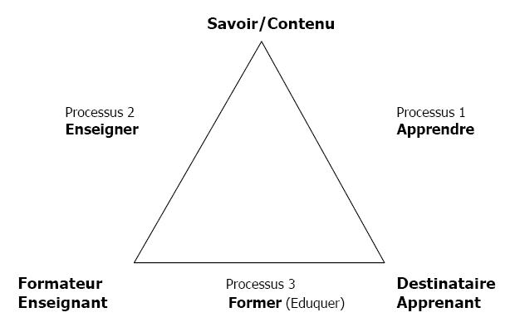 **4-Termes utilisés en pédagogie**

***-Savoir*** (théoriques, méthodologiques, procéduraux)

-***Savoir-faire*** (intellectuels, gestuels)

-***Savoir être***. (Attitudes, savoir-faire sociaux, comportements relationnels).

Il faut mentionner aussi que l’action pédagogique se déroule toujours, entre un enseignant et des élèves, dans les microsystèmes par le biais du discours pédagogique, dans le but de faire acquérir des savoirs ou de les faire construire.